Лабораторная работа №3
Суммирование напряжений в схемах на ОУ
Цели работы:
1. Анализ работы схемы суммирующего усилителя на ОУ.
2. Исследование суммирования двух постоянных входных напряжений.
3. Исследование суммирования постоянного и переменного входного напряжения.
4. Исследование суммирования двух переменных входных напряжений.
Приборы и элементы
Вольтметр
Амперметр
Осциллограф
Функциональный генератор
Источник постоянной ЭДС
Операционный усилитель
Резисторы
Краткие сведения из теории
К суммирующим схемам относятся сумматоры и схемы вычитания (вычитатели). Их можно использовать для решения алгебраических уравнений, а также для формирования пропорционального закона в системах регулирования.
В суммирующем усилителе, показанном на рис.3.1, пренебрегая входными токами и напряжением смещения, выполняются следующие соотношения:
$$I_{1}=\frac{U_{1}}{R_{1}},I_{2}=\frac{U_{2}}{R_{2}},$$
Из полученных соотношений можно получить следующее выражение для выходного напряжения:
$$U_{\text{вых}}=−\left(I_{1}+I_{2}\right)R_{\text{OC}}=−\left(\frac{U_{1}}{R_{1}}+\frac{U_{2}}{R_{2}}\right)R_{\text{OC}}=−\frac{R_{\text{OC}}}{R}\left(U_{1}+U_{2}\right)\text{.}$$
Последнее выражение справедливо при $R=R_{1}=R_{2}\text{.}$
Порядок проведения экспериментов
Эксперимент 1. Суммирование постоянных напряжений.
а). Соберите схему, изображенную на рис.5.1. Включите схему. Запишите показания приборов в раздел "Результаты экспериментов".
б). По заданным номиналам элементов схемы рассчитайте значения токов I₁, I₂, I_{OC}. Используя значения напряжений U₁ и U₂, вычислите выходное напряжение U_{вых}. Результаты запишите в раздел "Результаты экспериментов".

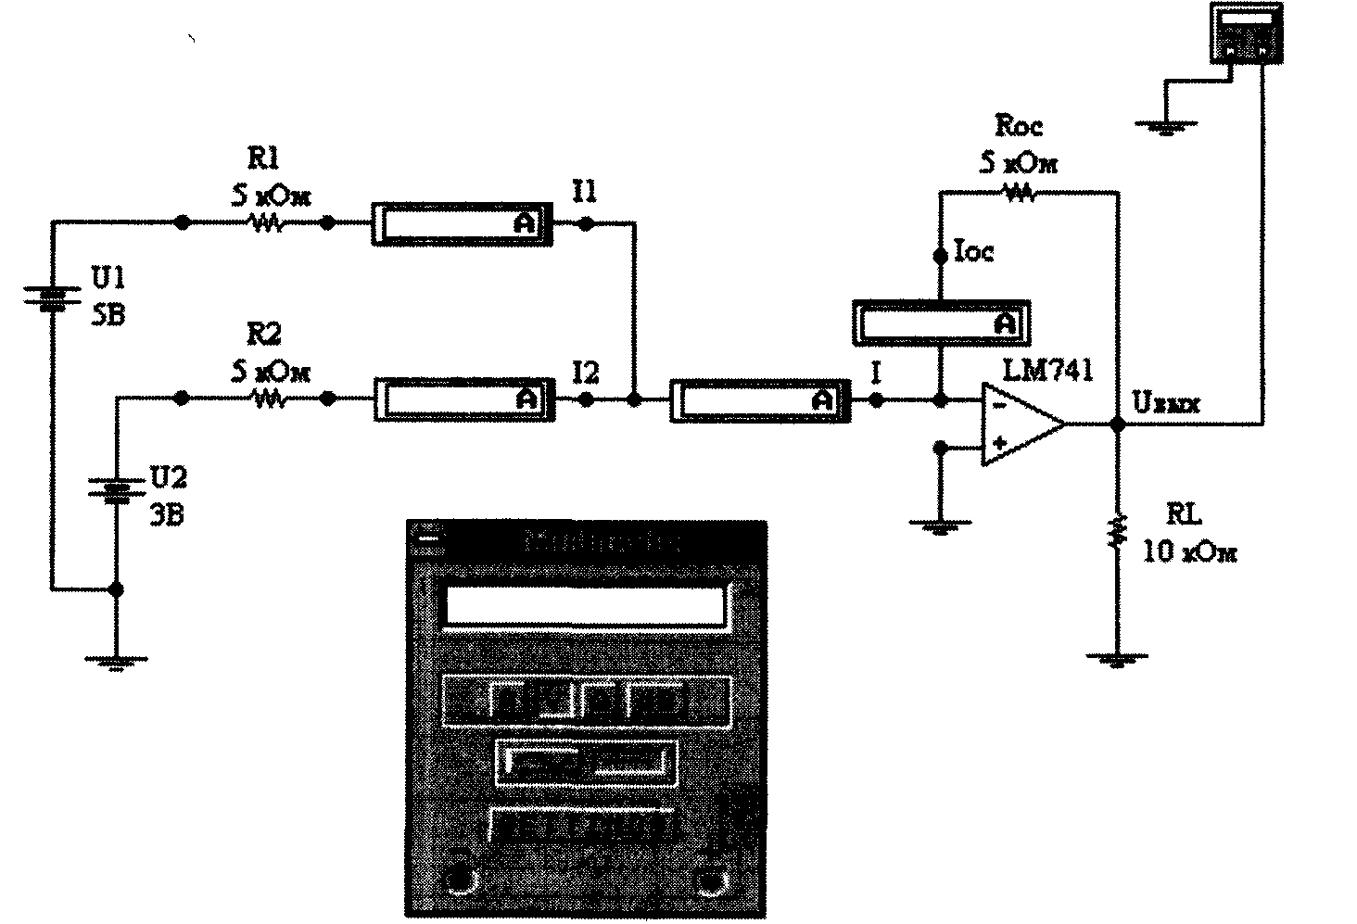
Рис. 3.1. Схема инвертирующего сумматора
Эксперимент 2. Суммирование постоянного и переменного напряжения.
а). Соберите схему, изображенную на рис.5.2. Включите схему. Зарисуйте осциллограммы входного и выходного напряжения в разделе "Результаты экспериментов". Измерьте постоянную составляющую и амплитуду выходного напряжения U_{вых.} Вычислите постоянную составляющую и амплитуду выходного напряжения U_{выx}, используя значения напряжений U₁ и U₂. Результаты запишите в раздел "Результаты экспериментов".
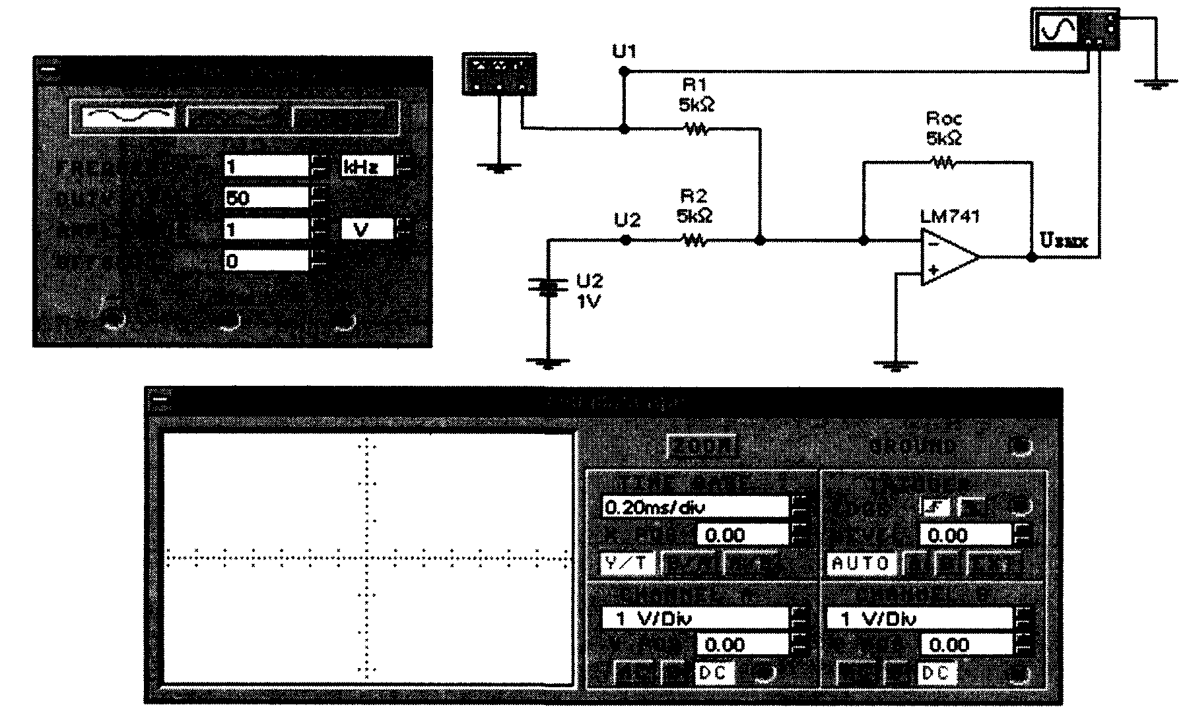
Рис. 5.2
б). Установите значение сопротивления R₂ равным 2.5 кОм. Включите схему. Зарисуйте осциллограммы входного и выходного напряжения в разделе "Результаты экспериментов". Измерьте постоянную составляющую и амплитуду выходного напряжения U_{вых}. Вычислите постоянную составляющую и амплитуду выходного напряжения U_{вых}, используя значения напряжений U₁ и U₂. Результаты запишите в раздел "Результаты экспериментов".
Эксперимент 3. Суммирование переменных напряжений.
а). Соберите схему, изображенную на puc.5.3. Включите схему. Зарисуйте осциллограммы входного и выходного напряжения в разделе "Результаты экспериментов". Измерьте амплитуды входного и выходного напряжений. Вычислите амплитуду выходного напряжения U_{вых} по известным значениям амплитуд напряжений U₁ и U₂. Результаты запишите в раздел "Результаты экспериментов"..
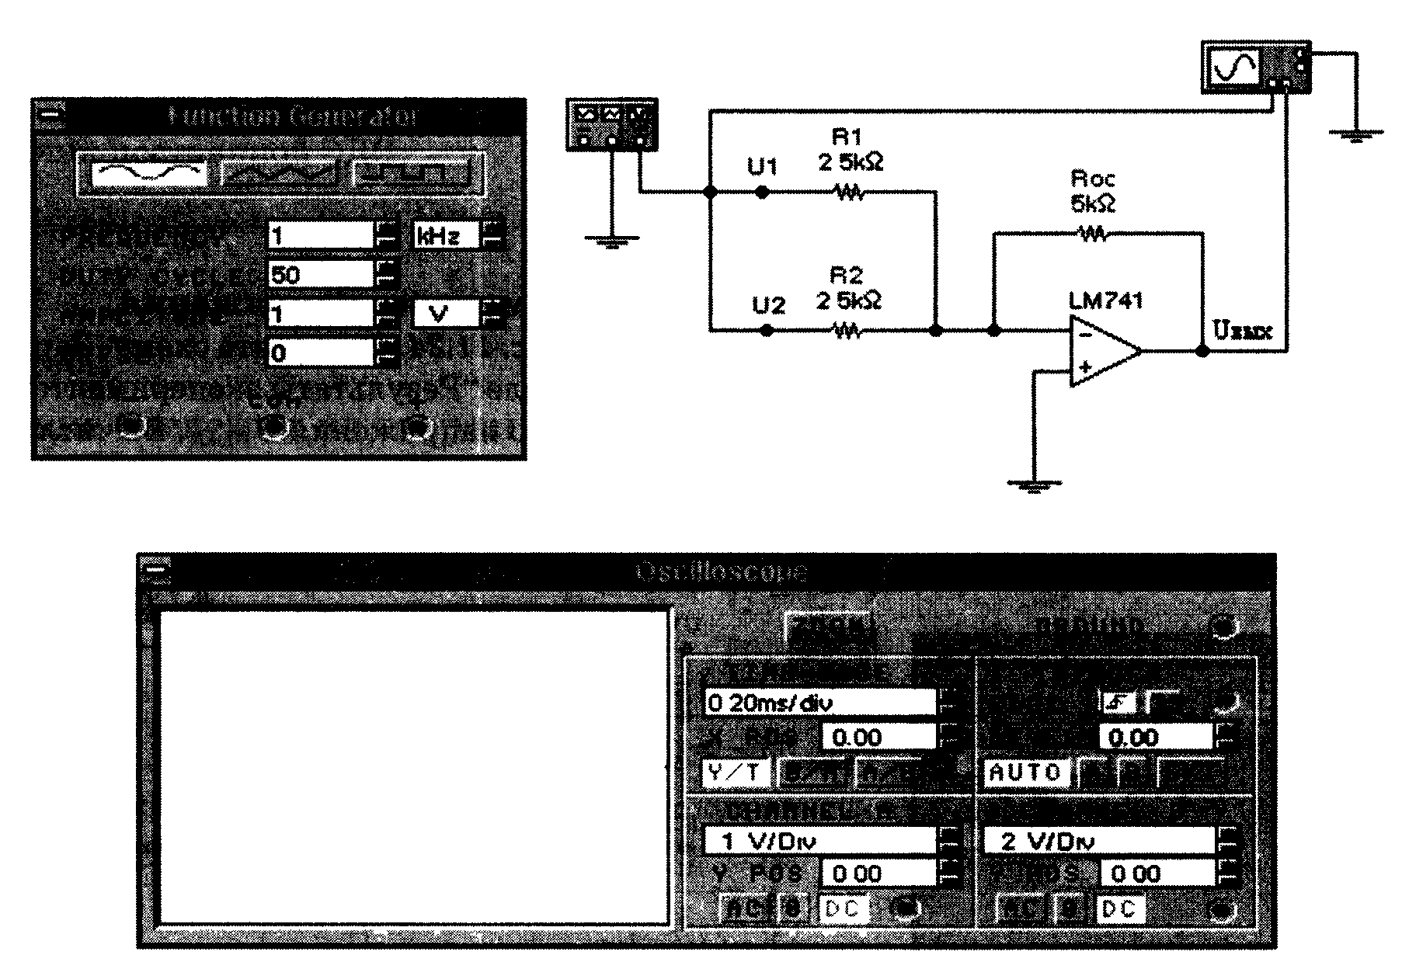
Рис. 5.3

Результаты экспериментов
Эксперимент 1. Суммирование постоянных напряжений.
Напряжение первого суммируемого сигнала U₁ = 5В,
Напряжение второго суммируемого сигнала U₂ = 3 В.
Величина | Расчет | Измерение
Ток первого суммируемого сигнала I₁
Ток второго суммируемого сигнала I₂
Суммарный ток I
Ток в цепи обратной связи I_{ос}
Выходное напряжение U_{вых}, В

Эксперимент 2. Суммирование постоянного и переменного напряжения.
а). Сопротивление R₂=5 кОм.
Осциллограммы входного и выходного напряжения.
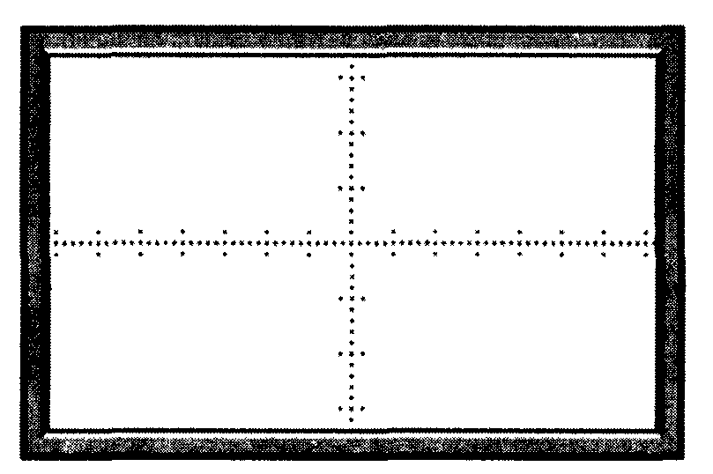
Величина | Расчет | Измерение
Постоянная составляющая выходного напряжения U_{0ВЫХ}, В
Амплитуда переменной составляющей выход. напряжения U_{0ВЫХ}, В
б). Сопротивление R₂=2.5 кОм.
Величина | Расчет | Измерение
Постоянная составляющая выходного напряжения U_{0ВЫХ}, В
Амплитуда переменной составляющей выход. напряжения U_{0ВЫХ}, В
Осциллограммы входного и выходного напряжения
Эксперимент 3. Суммирование переменных напряжений.
Осциллограммы входного и выходного напряжения
Величина | Расчет | Измерение
Амплитуда выходного напряжения U_{0ВЫХ}, В

Вопросы
- Объясните влияние напряжения смещения ОУ на ошибку суммирования постоянных напряжений в схеме на рис.5.1.
- Из каких условий выводится соотношение между входным и выходным напряжением в схеме сумматора на основе ОУ?
- Как можно реализовать схему для суммирования трех или более входных напряжений?
- Как изменятся основные соотношения для схемы рис.5.1, если на неинвертирующий вход ОУ подать постоянное напряжение?
- Перечислите возможные способы изменения коэффициентов суммирования сигналов в схеме рис.5.1.
- При каких ограничениях на входные сигналы схема сумматора работает в линейном режиме?

